Отчет
главы администрации муниципального образования Хваловское сельское поселение о результатах своей деятельности и деятельности администрации муниципального образования Хваловское сельское поселение Волховского муниципального района, Ленинградской области за 2023 год и планах на 2024год.

07 февраля 2024 года

Уважаемые участники собрания!

Представляя отчет о результатах своей деятельности и деятельности администрации Хваловского сельского поселения за 2023 год, постараюсь отразить основные моменты в работе администрации, обозначить существующие проблемные вопросы.

Деятельность администрации Хваловского сельского поселения в минувшем периоде строилась в соответствии с федеральным и областным законодательством, Уставом сельского поселения.

Вся работа администрации направлена на решение вопросов местного значения в соответствии с требованиями Федерального закона от 06.10.2003 131-ФЗ «Об общих принципах организации местного самоуправления в РФ», путем организации повседневной работы администрации, подготовке нормативно-правовых документов, в том числе и проектов решений Совета Депутатов поселения, проведения встреч с жителями поселения, осуществления личного приема граждан Главой администрации поселения и специалистами, рассмотрения письменных и устных обращений.

Главным направлением деятельности администрации является обеспечение жизнедеятельности населения, что включает в себя, прежде всего, содержание социально-культурной сферы, благоустройство территории поселения; освещение улиц; работа по предупреждению и ликвидации последствий чрезвычайных ситуаций, обеспечение первичных мер пожарной безопасности и многое другое.

Информационное обеспечение.

Вся работа администрации открыта для жителей поселения. Информационным источником для изучения деятельности администрации является официальный сайт муниципального образования в сети Интернет и газета «Провинция.Северо-Запад», где можно ознакомиться с нормативно-правовыми актами, получить подробную информацию о работе Совета депутатов, администрации и учреждений нашего поселения. Также деятельность работы администрации поселения и Совета депутатов освящается на официальных страницах в социальных сетях Одноклассники, Вконтакте и Телеграмм, где также можно ознакомиться с событиями в жизни поселения, узнать о достигнутых результатах и возникающих проблемах. Надеюсь, что все эти ресурсы позволяют нам сделать работу администрации более понятной и открытой.

Общий раздел:

Хваловское сельское поселение расположено на юго-востоке Волховского муниципального района и граничит с Колчановским сельским поселением и Цвылевским сельским поселением Тихвинского района.
Территория Хваловского сельского поселения составляет 992 кв.км. В состав поселения входят 35 населенных пунктов. Деревни Хвалово, Наволок, Кулаково, Льзи, Остров, Воскресенское, Горка-Воскресенская, Гверстовка расположены на федеральной трассе Новая Ладога-Вологда. Шестнадцать деревень находятся в трудной доступности (шесть деревень расположены за рекой Сясь, 10 из-за состояния дорог).
Решением совета депутатов муниципального образования Хваловское сельское поселение утверждены: правила землепользования и застройки на все населенные пункты поселения
Разработка генерального плана поселения на сегодняшний момент пока не завершена.

Демографическая ситуация за 2023 год

По данным Петростата численность населения МО Хваловское сельское поселение на 01.01.2024 года составляет 1212 чел. В общей численности населения мужчины составляют - 54% или 655 чел., женщины - 45%. или 557 чел.
Численность трудоспособного населения составляет 594чел или 49 %, пенсионеры – 38% или 461 чел. , дети – 194 чел или16%.
За январь-декабрь 2023 года родилось 4 человека, умерло 15 человек (в 2022 году родилось 5 человек и 8 человек умерло соответственно). Демографическая ситуация за январь- декабрь 2023 года характеризуется увеличением естественной убыли населения. Миграционная убыль за год составила 13 человек (в 2022году 9 человек) , что характеризует увеличение миграционной убыли по сравнению с 2022 годом).
Изменение численности населения происходит в основном за счет естественного движения населения (рождаемости, смертности и миграции).

Жилищная политика:

На 01.01.2024 года в муниципальном образовании на учете нуждающихся по улучшении жилищных условий состоит – 8 семей (28 человек).
Проведено три заседания жилищной комиссии, где рассмотрены обращения граждан на получение жилья.
Проведена инвентаризация жилых помещений, отнесенных к маневренному фонду.

В течении 2023 года в администрацию поселения поступили заявления граждан для участия в мероприятиях по улучшению жилищных условий с использованием средств ипотечного кредита (займа) в рамках государственной программы Ленинградской области «Формирование городской среды и обеспечение качественным жильем граждан на территории Ленинградской области». Заявления рассмотрены, все документы соответствуют условиям программы. В сентябре документы направлены в Комитет по строительству Ленинградской области для рассмотрения и принятия решения о включении в список участников программы.

Бюджет

Основной вопрос, который всегда затрагиваются в отчетах администрации за прошедший период - это исполнение бюджета по доходам и расходам, так как первой и основной составляющей развития поселения является обеспеченность финансами,
решение многих задач и вопросов поселения в повседневной жизнедеятельности определяет именно уровень финансового обеспечения.
В соответствии с Бюджетным кодексом Российской Федерации бюджет муниципального образования Хваловское сельское поселение формируется за счет следующих источников:

- налог на доходы физических лиц на 2023-2025годы по нормативу 10 процентов;
- доходы, получаемые в виде отчислений от акцизов на автомобильный и прямогонный бензин, дизельное топливо, моторные масла для дизельных и (или) карбюраторных (инжекторных) двигателей, производимые на территории Российской Федерации – по нормативу в соответствии с Федеральным законом с 01 января 2015 года;

- государственная пошлина (подлежащая зачислению по месту государственной регистрации, совершения юридически значимых действий или выдачи документов) на 2023-2025годы по нормативу 100 процентов;
- земельный налог с физических и юридических лиц на 2023-2025годы по нормативу 100 процентов;
- налог на имущество физических лиц на 2023-2025годы по нормативу 100 процентов;
- прочие поступления от использования имущества находящегося в собственности поселений (за исключением имущества муниципальных автономных учреждений, а также имущества муниципальных унитарных предприятий, в том числе казенных) на 2023-2025годы -100 процентов;
- доходы от сдачи в аренду имущества, находящегося в оперативном управлении органов управления поселений и созданных ими учреждений на 2023-2025годы по нормативу 100 процентов.

Итоги исполнения бюджета за 2023 год -

План по доходам бюджета МО Хваловское сельское поселение за 2023 год выполнен на 110,5% при годовом плане поступления доходов
19 034 421,55 рублей поступление составило 20 048 411,25 рублей.

Доля собственных доходов в общем объеме доходов бюджета за 2023 год составляет 34,1% (уровень прошлого года 28,4%) и соответственно безвозмездные поступления от других бюджетов бюджетной системы Российской Федерации составляют 65,0% от доходов.

План по налогу на доходы физических лиц исполнен на 100,8 % (план 591 000,00 рублей, поступило 595 971,40рублей).

План по акцизам по подакцизным товарам (продукции) производимым на территории Российской Федерации выполнен на 119,9 (план 2 934 600,00 рублей, поступление составило 3 250 780,15рублей).

План по налогу на имущество физических лиц выполнен на 157,5% (план 320 000,00рублей, поступило 503 195,46 рублей).

План по земельному налогу выполнен на 103,7% (план 1 324 250,00 рублей, поступило 1 372 828,46рублей.).

План по государственной пошлине выполнен на 100% (план 1750,00рублей, поступило 1750,00 рублей).

План по доходам от использования имущества, находящегося в государственной и муниципальной собственности выполнен на 106,1% (план 264 600,00 рублей, поступило 280 736,87 рублей).

В целях мобилизации доходов в бюджет сельского поселения по местным налогам в администрации продолжается работа по уточнению отдельных характеристик земельных участков и данных об их правообладателях.
Также специалистами администрации ведется активная работа по сокращению задолженности по налогам. Для пополнения бюджета проводилась работа по отработке недоимки во все уровни бюджета. С налогоплательщиками, своевременно не уплатившим платеж по определенным видам налога, проводились беседы об обязательном погашении задолженности в кратчайшие сроки.

План по расходам бюджета поселения выполнен на 84% (при плане 20 754 971,56 рублей, направлено за 2023 год 17 431 916,24 рублей).

По состоянию на 01.01.2024 года кредиторская задолженность по начислениям по оплате труда отсутствует.

Не исполнение расходов допущено по двум моментам:

- запланированы были работы по оборудованию пожарного водоема в д.Васкиничи в сумме 450 тысяч рублей, не исполнено, так как аукцион признан не состоявшимся (д.Васкиничи расположена за рекой Сясь и подрядчика не нашлось)

- Администрацией был подготовлен полный пакет документов для областной программы- благоустройство общественной зоны, прошли предварительный отбор, но в программу включены не были.
В целях повышения эффективности расходования бюджетных средств проводятся следующие мероприятия:
- ежемесячно ведется контроль за соблюдением лимитов по ГСМ
- ежемесячно ведется контроль за соблюдением лимитов по электроэнергии по учреждениям;
- ежемесячно ведется контроль за соблюдением лимитов за услуги связи по учреждениям

Подробная информация об исполнении бюджета поселения размещена на сайте поселения в сети интернет каждый желающий имеет возможность с нею ознакомиться

18 декабря 2023года решением Совета депутатов МО Хваловское сельское поселение № 82 утверждены основные характеристики бюджета поселения на 2024год и плановый период 2025 и 2026 годов

1. прогнозируемый общий объем доходов бюджета МО Хваловское сельское поселение Волховского муниципального района на 2024год в сумме 15331,1 тысяч рублей;
- общий объем расходов бюджета МО Хваловское сельское поселение Волховского муниципального района на 2024 год в сумме 15331,1 тысяч рублей.
- прогнозируемый дефицит бюджета МО Хваловское сельское поселение Волховского муниципального района в сумме 0,0тысяч рублей.
2. прогнозируемый общий объем доходов бюджета МО Хваловское сельское поселение Волховского муниципального района на 2025год в сумме 15831,2 тысяч рублей и на 2026год в сумме 14461,85тысяч рублей;
- общий объем расходов бюджета МО Хваловское сельское поселение Волховского муниципального района на 2025год в сумме 15831,2 тысяч рублей, в том числе условно утвержденные расходы в сумме 395,8тысячи рублей и на 2026год в сумме 14461,8тысячи рублей, в том числе условно утвержденные расходы в сумме 723,1тысячи рублей;
- прогнозируемый дефицит бюджета МО Хваловское сельское поселение Волховского муниципального района на 2025год в сумме 0,0тысяч рублей и на 2026год в сумме 0,00тысячи рублей.

Перед принятием бюджета поселения были проведены общественные слушания. Вся информация размещена на сайте поселения и в газете «Провинция.Северо-Запад».

Муниципальный заказ

1. Согласно муниципальной программе «Устойчивое развитие территории д. Хвалово - административного центра муниципального образования Хваловское сельское поселение» , разработанной в целях реализации областного закона от 15 января 2018 года № 3-оз «О содействии участию населения в осуществлении местного самоуправления в иных формах на территориях административных центров и городских поселков муниципальных образований Ленинградской области», было заключено соглашение с Комитетом по местному самоуправлению, межнациональным и межконфессиональным отношениям.
По результатам аукциона в электронной форме заключен муниципальный контракт по объекту « « Замена участков теплотрассы от теплового узла №7 до дома № 2 и от теплового узла № 8 до дома № 4 Хвалово Волховского района Ленинградской области»». Исполнитель ИП Небылицин Сергей Юрьевич.
Цена контракта 739722,17 б ., в том числе:
за счет средств бюджета Ленинградской области -650999,16 руб.,
за счет средств бюджета поселения - 88773,01 руб.
Для использования экономии , образовавшейся по результатам аукциона, заключено дополнительной соглашение с комитетом. Общая сумма составляет 453864,83 руб., в том числе субсидия из бюджета области 399400,84 руб., средства бюджета поселения 54463,99 руб. . Заключен прямой договор с ИП Куликов А.Я. на выполнение работ по объекту «Очистка, углубление канав и прокладка трубы на участке дороги общего пользования от въезда в д. Хвалово до д. 130 (столовая)»
Работы выполнены в полном объеме.
.
2. В рамках участия в подпрограмме «Создание условий для эффективного выполнения органами местного самоуправления своих полномочий» государственной программы «Устойчивое развитие Ленинградской области» и муниципальной программы "Устойчивое развитие территорий сельских населенных пунктов» , разработанной в целях реализации областного закона областным законом от 28 декабря 2018 года № 147-оз «О старостах сельских населенных пунктов Ленинградской области и содействии участию населения в осуществлении местного самоуправления в иных формах на частях территорий муниципальных образований Ленинградской области», заключено соглашение с Комитетом по местному самоуправлению, межнациональным и межконфессиональным отношениям.
Заключен муниципальный контракт с единственным поставщиком по объекту «Работы по ремонту дороги общего пользования местного значения д. Воскресенское» Исполнитель ИП Куликов А.Я.
Цена контракта 1694091,00 руб., в том числе:
за счет средств бюджета Ленинградской области- 1400800,0 руб.,
за счет средств бюджета поселения - 203291,0 руб.
Работы выполнены.

3. Между комитетом по топливно-энергетическому комплексу Ленинградской области и администрацией МО Хваловское сельское поселение заключено соглашение о предоставлении субсидии из областного бюджета бюджету муниципального образования № 29ПЗ/2023 от 09.02.2023 г.
Согласно муниципального контракта, заключенного по итогам аукциона в электронной форме, с подрядчиком ИП Охрименко Анатолий Степанович выполнены работы по ремонту кровли на котельной д.Хвалово общая стоимость работ составляет 870 601,68 руб. , в том числе:
- средства областного бюджета Ленинградской области 687 775,33 руб.
- средства бюджета поселения 182 826,35 руб.
Работы выполнены в полном объеме.

Управление муниципальным имуществом.

В реестре муниципальной собственности учтено 108 объектов, одно бюджетное учреждение.
Всего на сегодняшний день в реестре муниципальной собственности числиться 29 квартир, 25 земельных участков, 7 нежилых помещений.

С целью уточнения фактической протяженности сетей теплоснабжения
администрацией поселения был заключен договор № 135 от 23.03.2023 с ООО «Землеустроитель» на выполнение кадастровых работ по объекту – тепломеханическая система трубопровода в деревне Хвалово,
Проведены кадастровые работы и подготовлен технический план на тепломеханическую систему трубопровода.
Сформированы и поставлены на кадастровый учет земельные участки под многоквартирными домами №№ 1,2,4,15,16.
Ведется работа по формированию и текущему обновлению базы данных квартир, жилых домов и земельных участков.
В целях подготовки и проведения аукциона на право заключения договора аренды на нежилое помещение, были проведены работы по независимой оценке рыночной стоимости помещения.

Жилищно-коммунальное хозяйство

на территории муниципального образования Хваловское сельское поселение услуги ЖКХ предоставляют: теплоснабжение "Леноблтеплоснаб"; водоснабжение и водоотведение ГУП "Леноблводоканал "- производственное управление г. Волхов, услуги по обслуживанию жилого фонда - ООО "Жилищник".
Жилой фонд муниципального образования составляет 9 многоквартирных домов, общей площадью 15500 кв.метров, в состав которого входят 312 квартир, из них 23 муниципальные,
Согласно Правительства Ленинградской области от 29.07.2022 № 531 «О Краткосрочном плане реализации в 2023, 2024 и 2025 годах Региональной программы капитального ремонта общего имущества в многоквартирных домах, расположенных на территории Ленинградской области, на 2014-2043 годы», предложениями НО «Фонд капитального ремонта многоквартирных домов Ленинградской области в 2023 году приняты постановления администрации МО Хваловское сельское поселение « Об организации обеспечения своевременного проведения капитального ремонта общего имущества в многоквартирных домах по адресам д.Хвалово д.2,3,4.
Согласно вышеуказанных краткосрочных планов фондом капитального ремонта ленинградской области планируется проведение следующих работ :
- Капитальный ремонт внутридомовых инженерных систем электроснабжения в домах № 2, 3, 4,
- Капитальный ремонт подвального помещения в доме № 4 ,16

В целях обеспечения контроля за подготовкой объектов жилищно коммунального хозяйства к работе в осенне-зимний период 2023-2024 г. постановлением главы администрации МО Хваловское СП за № 39 от 17.05.2023 г. утверждена комиссия по подготовке и проведению отопительного сезона на территории МО Хваловское СП.

1.ООО «Жилищник»

совместно со старшими по МКД были проведены весенние осмотры жилых многоквартирных домов, определены необходимые мероприятии по подготовке МКД к отопительному сезону. И утвержден план текущего ремонта МКД на 2023 год .

ООО «Жилищник» ВЫПОЛНЕНЫ СЛЕДУЮЩИЕ РАБОТЫ:

-проведена гидропневматическая промывка, гидравлические испытания системы отопления МКД д. Хвалово: №1,1а,2,3,4,14,15,16,21,
- проведен частичный ремонт кровли:
д.14 кв.30,43,44,45 – 20 кв.м.
д.21 кв. 13,28,30,43,44,45 - 25кв.м .
д. 15 кв.13,28,30,44,58 – 20 кв.м.
- проведен ремонт подводки к батарее, замена лежака системы отопления д.2 под. 2 кв.9
- проведен ремонт продухов окон в подвальных помещениях д.14 -15 шт., д. 15 – 12 шт., д.16- 8 шт.
-произведен осмотр подвальных помещений МКД д.Хвалово №14,15,16,21.

2. ООО « Леноблтеплоснаб:

Котельная:
Согласно комплексному плану по подготовке к зиме котельной с сетями инженерно-технического обеспечения были выполнены следующие работы:
1.Чистка котла КВм – 1,0 №1 и №2
2.Гидравлические испытания котлов КВм – 1,0 №1 и №2
3. Гидравлические испытания котлов КВГМ2,5-95 №1 и №2
4. Гидравлические испытания теплосети
5. Установка стока грунтовых вод с котельной
6.Техобслуживание насосов шурующей планки котлов КВм-1,0 №1 и №2
7.Техобслуживание циркуляционных насосов котлов КВм-1,0 №1 и№2
8.Чистка предкотлового бункера от угля котла КВм-1,0 №1 и №2
9. Чистка отсека конвективных пучков котла КВм-1,0 №1 и №2 от золы и сажи
10. Чистка дымососов ДН6,3 №1,2 от сажи и золы
11. .Техобслуживание сетевых насосов КМ100-65-200 №1 и №2, К100-65-250 №3
12.Техобслуживание подпиточных насосов КМ65-50-160 №3,4, КМ50-32-12,5 №1,2
13.Техобслуживание транспортера КЦ400 – 14 – 10 – 01 шлакоудаления
14. ТО транспортеров подачи топлива КЦ500-7-10-01 котла КВм-1,0 №1 и №2
15. Чистка, промывка и гидравлические испытания теплообменников №1 и №2
16. Промывка и гидравлические испытания теплообменников
17. Косметический ремонт помещений котельной
18. Чистка транспортера подачи топлива для котлов №1 и №2 от угля
19. Чистка коробов конвейра винтового

Отопительный сезон в 2023 году начат своевременно.
По информации от ООО «Леноблтеплоснаб» имеется большая задолженность населения перед компанией за предоставление коммунальных услуг.
Тарифы на тепло устанавливаются Комитетом по тарифам и ценовой политике Ленинградской области ( ЛенРТК )

Работать с должниками обязаны претензионисты ресурсоснабжающих компаний.

Администрация поселения не ведет лицевых счетов потребителей, не производит начисления и не принимает оплату за коммунальные услуги, но тем не менее совместно с ЛОТС проводит заседания комиссии по задолженникам.

3. ГУП « Леноблводоканал»:

Полномочия по водоснабжению и водоотведению с 2016 года переданы на региональный уровень, объекты водоснабжения и водоотведения переданы в государственную собственность Ленинградской области. Гарантирующей организацией в сфере водоснабжения и водоотведения на территории МО Хваловское сельское поселение является ГУП «Леноблводоканал»». Данная организация обеспечивает водоснабжением население, проживающее как в многоквартирных домах, так и в частном фонде, а также объекты жизнеобеспечения, в том числе котельная.
В период подготовки к зиме ГУП «Леноблводоканал» были выполнены работы:

- по очистке 50 колодцев хоз-бытовой канализации;
- проверка общественных колодцев.

Подача воды из реки Сясь осуществляется с помощью водозаборных сооружений с насосной станцией 1-го и 2-го подъёма.
На сегодняшний день насос погружен прямо в реку Сясь.

На участке автомобильной дороги местного значения между жилыми частными домами №20 и №16 д.Хвалово ресурсоснабжающей организацией ГУП « Леноблводоканал» была допущена утечка из водопровода, вода сочившаяся через асфальт растекалась на личные приусадебные участки граждан.
Протечка на данном участке была устранена, но нарушенное асфальтное покрытие не восстановлено до настоящего времени. Разрешения ГУП от администрации для проведения ремонтных работ не получало.
Покрытие, поврежденное в ходе проведения земляных работ, должно быть восстановлено производителем работ независимо от типа покрытия.
На обращения администрации по восстановлению дорожного полотна была дано обязательство выполнить его в октябре 2023года. Но этого не выполнено.
Необходимо также восстановить дорожное покрытие у многоквартирного жилого дома д.Хвалово №3 после выполнения ремонтных работ на водоводе.
Решением Совета депутатов №37 от 07.09.2022года утверждены правила проведения земляных работ на территории муниципального образования Хваловское сельское поселение Волховского муниципального района Ленинградской области в новой редакции.
Согласно пункта правил «Порядок производства земляных работ при ликвидации аварий инженерных сооружений и коммуникаций» -….
« 20. В случае ликвидации аварии, устранения неисправностей на подземных инженерных сетях и сооружений водоснабжения, водоотведения, газоснабжения, теплоснабжения, электроснабжения, телефонной связи и других объектах, требующих безотлагательного проведения аварийно-восстановительных работ в целях восстановления их нормального функционирования, руководители организаций, предприятий, эксплуатирующих инженерные сети, сооружения, иные объекты или лица, уполномоченные их руководителями, при получении сигнала об аварии приступают к ликвидации аварии, при этом сообщают телефонограммой (факсограммой) о времени начала проведения аварийных земляных работ в администрацию.
21. Организация, производящая аварийные работы, в течение 1 (одного) дня, следующего за днем начала работ, обращается в администрацию для оформления разрешения (ордер) на проведение аварийных земляных работ.
Ни одного обращения со стороны водоканала сделано не было.

Благоустройство:

В рамках муниципальной программы «Борьба с борщевиком Сосновского на территории муниципального образования Хваловское сельское поселение на 2021 – 2023 годах» в 2023 году на территории Хваловского сельского поселения проведены мероприятия по уничтожению борщевика Сосновского химическим способом на площади 12,0 га на сумму 106 368,14 рублей. Проведена обработка земельных участков в населенных пунктах Кулаково, Льзи, Хвалово, Остров, Мелекса, Токарево.
В связи с многочисленными обращениями граждан администрацией поселения был заключен дополнительный договор с ООО «Дездело» на выполнение работ по проведению химических мероприятий по уничтожению борщевика Сосновского. В рамках заключенного договора проведены работы по обработке земельных участков площадью 3,0 га в населенных пунктах Хвалово, д. Теребуня.
Также в 2023 году администрацией поселения заключен договор на выполнение работ по скашиванию (механический способ)борщевика Сосновского, общая площадь покоса составила 2,9 га.
На основании заключенного договора в 2023 году была проведена двух кратная акарицидная обработка территории против иксодовых клещей (4 кладбища, детские площадки д. Хвалово). Общая площадь обработки составила 3,9 га.

Администрацией поселения в 2023 году подготовлена и направлена в Комитет по агропромышленному и рыбохозяйственному комплексу Ленинградской области заявка на участие в отборе для предоставления и распределения субсидии бюджетам муниципальных районов (городского округа), сельских (городских) поселений Ленинградской области на реализацию комплекса мероприятий по борьбе с борщевиком Сосновского на территориях муниципальных образований Ленинградской области на 2024 год и на плановый период 2025 и 2026 годов.
В рамках реализации комплекса мероприятий по борьбе с борщевиком Сосновского в 2024 году планируется выполнение работ на земельных участках площадью 26 га.

По заявлениям граждан администрацией непрерывно обеспечивается функционирование уличного освещения в населенных пунктах с своевременной заменой сгоревших ламп и электрического оборудования.

Большое внимание в правилах по благоустройству отведено благоустройству придомовых территорий. Уже традицией у жителей стала сезонная уборка придомовых территорий, посадка цветов. Но не все следят за их состоянием.
К сожалению, активность жителей поселения очень низкая. В основном принимают участие в субботнике люди старшего поколения и предприятия.
В летний период администрацией поселения производится уборка мест для сбора бытовых отходов 2 раза в месяц в 13 деревнях поселения.
В течении весеннего и летнего периода производится окашивание территории.
На территории Ленинградской области ведет работу АО «Управляющая компания по обращению с отходами», которая осуществляет сбор, транспортировку, обработку и утилизацию бытового мусора. На территории Хваловского сельского поселения перевозчик работает по утвержденной «Генеральной схеме санитарной очистки на территории.

Произведена проверка и покраска уличных элементов детского спортивного и игрового оборудования.

Выполнены работы по обустройству газонного ограждения у пятиэтажных многоквартирных домов №14,15,16,21за счет денежных средств выделенных Депутатом ЗАГСА в сумме 526 тыс.руб. у 2х этажных домов №1,2,3,4. За счет бюджета поселения в сумме 300 тыс.руб.

Выполнены работы по изготовлению и установке автобусного павильона в д. Дудачкино, так как старый пришел в негодность, а жителям д.Дудачкино и еще 9 прилегающих деревень приходиться ожидать автолавку в любую погоду.

Дорожное хозяйство:

В рамках муниципальной программы «Развитие автомобильных дорог в муниципальном образовании» подпрограммы «Поддержание существующей сети автомобильных дорог общего пользования» за период 2023 года выполнены следующие мероприятия:
1) ремонт участка дороги общего пользования местного значения д. Кулаково, протяжённостью 100 м. (подъезд к площадке для сбора отходов ТКО);
2) по просьбе жителей произведена укладка водопропускной трубы в деревне Погостище (подъезд к переправе д.Погорелец-Воскресенский).
3)Выполнены работы по грейдированию участков дорог местного значения общего пользования:
-д.Хвалово -от д.90 до моста через реку Сузна;

-д.Кулаково- от въезда до площадки ТБО;

-д.Остров в границах населенного пункта;

-д.Старково в границах населенного пункта;

-д.Кириши в границах населенного пункта;

-Произведен ремонт участка дороги ( подъезд к домам 2ой линии) в д.Льзи

6) ведется регулярная расчистка дорог от снега, уборка тротуаров от снега;

Работа администрации

Решение всех вопросов, непосредственно ложится на специалистов администрации Хваловского сельского поселения. Помимо бумажной документации необходимо всю информацию размещать на сайте, вносить сведения во многие появившиеся федеральные программы комплексного развития.
Работа специалистов администрации осуществляется в соответствии с Федеральным законом РФ № 25-ФЗ от 02.03.2007 г. «О муниципальной службе в Российской Федерации». Работники администрации в плановом порядке проходят аттестацию муниципальных служащих на соответствие должности.
Фактическая численность муниципальных служащих администрации составляет 4 человека. Круг их обязанностей постоянно растёт, работа усложняется, для решения задач специалисты должны осваивать много новых программ, поэтому работа становится ещё более напряжённой.
В 2023 году в адрес администрации поселения поступило 1127 писем и запросов, из различных ведомств:
- из отдела надзорной деятельности;
- из Волховской городской прокуратуры:
- из комитетов Правительства Ленинградской области;
- из администрации Волховского муниципального района, и др.
На все запросы своевременно даны ответы.
Специалистами администрации также направлено 1235 писем в различные учреждения и организации.

В 2023 году проведено 13заседаний Совета депутатов Хваловского сельского поселения, на которых рассмотрено и принято 86 решений по ряду важных вопросов, администрацией в рамках нормотворческой деятельности за отчетный период было издано 184 постановления, из них 175 муниципальных нормативно-правовых акта, 14 распоряжений по основной деятельности администрации и 53 - по личному составу.
Все проекты и уже утвержденные нормативные правовые акты проходят антикоррупционную экспертизу в администрации, а также направляются в прокуратуру Волховского района.
15 ноября 2023года Министерством Юстиции зарегистрирован Устав муниципального образования Хваловское сельское поселение в новой редакции.

На 01.01.2024 года администрацией МО Хваловское сельское поселение утвержден 51 административный регламент по предоставлению муниципальных услуг. Все регламенты размещены на официальном сайте поселения в разделе муниципальные услуги. а также внесены в Реестр государственных и муниципальных услуг Ленинградской области

По социально значимым вопросам за период 2023 года в администрацию поступали обращения в порядке, установленном 59-ФЗ:, в том числе:
1. ЖКХ -23
2 дорожное хозяйство -9
3 обращение с отходами – 11
4. по благоустройству(борщевик)-6
6.муниципальное имущество-1
На все запросы также подготовлены и даны ответы заявителям.

Подготовлено и выдано 9 выписок из похозяйственных книг на земельный участок и дом, кроме того, специалисты поселения активно работают с сайтом Росреестра по Ленинградской области, за 2023 г. направлено 125запросов в Росреестр.

В 2023 году в администрацию поступило 28 заявлений о присвоении номеров домам и земельным участкам, на основании этого принято 28 постановлений главы администрации муниципального образования Хваловское сельское поселение. Все сведения по присвоению объекту адресации адреса, размещены в государственном адресном реестре (ФИАС). Федеральная информационная адресная система, которая служит для упорядочения адресной части поселения.

В целях соблюдения федерального закона « О противодействии коррупции» и Указа Президента Российской Федерации, в поселении создана комиссия по противодействию коррупции и комиссия по соблюдению требований к служебному поведению и урегулированию конфликта интересов.
В соответствии с законодательством и требованиями противодействия коррупции все муниципальные служащие декларируют сведения о доходах, расходах, об имуществе и обязательствах имущественного характера за себя, супругов(супруг) и несовершеннолетних детей. Эти сведения в обязательном порядке размещаются на сайте Хваловского сельского поселения, где каждый желающий может ознакомиться с данной информацией.
На основании требований антикоррупционного законодательства глава администрации сдает сведения в уполномоченный орган - отдел по профилактике и противодействию корруцционных правонарушений Правительства Ленинградской области.

Администрацией поселения ведется исполнение отдельных государственных полномочий

Воинский учет.

В части ведения воинского учета в соответствии с требованиями закона РФ «О воинской обязанности и военной службе». Специалист военно-учетного стола администрации ведет картотеку военнообязанных, пребывающих в запасе, следит за полнотой данных, проводит сверки учетов с паспортными службами, военкоматами, направляет юношей на первичный воинский учет, вручает повестки призывникам.

По состоянию на 01.01.2024 г. на воинском учете состоит граждан, пребывающих в запасе - 154, в том числе офицеры - 2 человек, женщины – 2 человека.

Призывники - 5 человек, в РА – 2 человека.

Наши земляки участвуют, защищая нашу с Вами свободу и независимость.
Всего с территории Хваловского сельского поселения в Специальной Военной операции принимают участие 6 жителей.

Жители нашего поселения не остались в стороне и не однократно производили сбор и отправку посылок военнослужащим, которые принимают участие в специальной военной операции на Украине.
Спасибо огромное всем, кто приложил к этому свою доброту, заботу, кто поддержал и продолжает поддерживать наших военнослужащих, а особенного трудовому коллективу котельной д.Хвалово.

2) Паспортный стол:
в течении отчетного периода произведена подготовка документов:
22 – для- регистраций по месту жительства
24 для –оформления документов на выбытие
Проведены консультации по замене и получению паспортов в связи с переменой фамилии, непригодностью, утере или по достижении 14, 20 или 45 лет.

3) В виду отсутствия в поселении нотариуса - администрация осуществляет ведение: нотариальных действий – удостоверение (доверенности). Все доверенности размещаются на портале Федеральной Нотариальной Палаты. Государственная пошлина за ведение нотариальных действий поступает в бюджет поселения.
В течении 2023года
- Совершено 4 нотариальных действия, госпошлина за которые составила-1750рублей.
- и выдано- 15 доверенностей на пенсию, не требующих нотариального заверения.

Малое и среднее предпринимательство

Крупные предприятия промышленности на территории поселения отсутствуют. Индивидуальные предприниматели и юридические лица занимаются организацией розничной торговли (2 магазина и 3 автолавки), предоставлением услуг общественного питания (1 столовая, 2 кафе), производством пиломатериалов (1 пилорама).
В декабре 2023 года на территории д. Хвалово открыт пункт выдачи «ОЗОН».
Администрацией сельского поселения оказываются консультационные услуги, осуществляется оказание информационной поддержки, вся информация размещается на официальном сайте поселения в разделе «Малый и средний бизнес». По установленной форме ведется реестр субъектов малого и среднего предпринимательства.

Личные подсобные хозяйства граждан

На территории МО Хваловское сельское поселение заявлено по состоянию на 01.01.2024г - 683 личных хозяйства граждан, в которых содержится всего - 19 голов крупного рогатого скота КРС, в т.ч 5 коров, овцы и козы 9 голов, птица 262 шт., 10 голов кроликов, 73 пчелосемьи.
В целях учета личных подсобных хозяйств на территории муниципального образования Хваловское сельское поселение в администрации ведутся похозяйственные книги для каждого населенного пункта и на каждое личное хозяйство, Ведение похозяйственных книг осуществляется на основании сведений, предоставляемых на добровольной основе гражданами, ведущими свое личное подсобное хозяйство.
Похозяйственные книги закладываются на 5 лет и в 2023году произведена закладка новых похозяйственных книг на каждое личное хозяйство граждан,в настоящее время ведение похозяйственных книг будет производиться в электронной форме.

В поселении зарегистрировано 39 крестьянско-фермерских хозяйств, фактически свою деятельность они не осуществляют.

Ветеранское подворье -2023 года

Хваловское сельское поселение приняло участия в районном конкурсе «Ветеранское подворье-2023».
Благодарим за участие в смотре-конкурсе семью Беляевых Динару Михайловну и Владимира Александровича, которая представляла наше поселение в таком жизненно важном и разностороннем конкурсе для жителей района. Участники такого конкурса имеют возможность поделиться опытом, узнать много нового и интересного для себя. Подготовка к участию в конкурсе -хозяйством ведется очень ответственно.

Старосты

В каждом населенном пункте всегда найдутся свои неотложные нужды и запросы. И решить всё в одиночку Администрации вряд ли удастся. На помощь приходят инициативные, болеющие за общее дело люди, неравнодушные к прошлому, настоящему и будущему своей малой Родины.
Это - старосты, которые выполняют эту общественную работу добросовестно и продуктивно, как и в прежние годы ответственно, с заботой о деревне и с любовью, за это им приносим слова благодарности; - Сиратской Любовь Гурьевне ( д.Васкиничи),- Иванову Юрию Сергеевичу (д. Воскресенское),- Сизых Людмиле Владимировне (д. Кулаково), - Зиновьеву Владимиру Николаевичу(д. Горка Хваловская), администрация работает со старостами в тесном контакте.
Силами старост населённых пунктов проводится противопожарная пропаганда среди граждан, проживающих и находящихся в населенных пунктах с разъяснением требований пожарной безопасности, в случае необходимости соблюдения противопожарного режима, действий в случае обнаружения пожара или возгорания.
С помощью средств массовой информации, а также разъяснительных работ, проводимых старостами населения до граждан доведены рекомендации о необходимости наличия первичных средств пожаротушения и противопожарного инвентаря для помещений и строений, принадлежащих им.

Безопасность населения

- в части пожарной безопасности

в 2023 году проведены мероприятия по предупреждению возникновения пожароопасных ситуаций, а также ликвидации пожаров в населенных пунктах поселения и прилегающих к ним территориях:
- в пожароопасный период - с руководителями предприятий, организаций, учреждений, жителями велась разъяснительная работа по очистке подведомственных и прилегающих территорий от сухой травы и мусора, а также мерам безопасности.
Администрацией поселения совместно с представителями Пожарной Части д.Хвалово в 2023 году проведено обследование всех пожарных водоемов на территории населенных пунктов.
В рамках участия в профилактической и пропагандистской работе с населением по вопросам пожарной безопасности изданы необходимые регламентирующие муниципальные НПА.
На официальном сайте администрации Хваловского поселения в сети Интернет размещены противопожарные аншлаги и информация по действиям граждан в случае возникновения чрезвычайных ситуаций, связанных с возгораниями.
В целях соблюдения требований пожарной безопасности, снижения вероятности возникновения пожаров в заброшенных (неэксплуатируемых) домах и строениях, а также пресечения несанкционированного проникновения в них детей, подростков, лиц без определенного места жительства на территории поселения постоянно проводится работа по выявлению строений данной категории, информированию собственников заброшенных (неэксплуатируемых) домов о необходимости проведения превентивных мероприятий по недопущению возникновения пожаров, скашиванию и уборке сухой растительности возле данных домов, заколачиванию окон и дверей, недопущению размещения в заброшенных домах лиц без определенного места жительства.
На 2023 год были запланированы мероприятия:

- обустройство пожарного водоема в д. Васкиничи, средства бюджета поселения в размере 453,5 тыс.руб. Объявлен аукцион который признан не состоявшимся так как не было ни одной заявки т.к. д.Васкиничи расположена за рекой Сясь. Денежные средства были перераспределены для оборудования МБУКС пожарной сигнализацией

- в части защиты от чрезвычайных ситуаций в 2023 году осуществлялась в соответствии с требованиями Федерального и Регионального законодательства.
За прошедший год проведено 3 заседаний комиссии по ЧСиПБ с участием представителей надзорных органов, руководителей организаций, старост населенных пунктов поселения.
Для минимизации последствий возможных чрезвычайных ситуаций, на территории Хваловского сельского поселения сформирован приемный эвакуационный пункт на базе МБУКС Хваловский Досуговый Центр.
В целях реализации Комплексного плана мероприятий по обучению неработающего населения на территории поселения в области защиты населения и территории от чрезвычайных ситуаций природного и техногенного характера, пожарной безопасности и безопасности людей на водных объектах на 2023 год, в здании администрации поселения размещены тематические стенды с учетом местных условий «Индивидуальные средства защиты», «Защита населения в ЧС мирного времени» и т.д.
08 сентября 2023 года подготовлена и проведена штабная тренировка на тему: «Проведение аварийно-восстановительных работ при авариях на объектах теплоснабжения. Для проведения мероприятия были привлечены представители ООО «Жилищник», ООО «Леноблтеплоснаб».
Профилактическая и пропагандистская работа с населением по вопросам безопасности на водоемах реализовывалась путем размещения на официальном сайте администрации поселения информационных сообщений ГИМС МЧС РФ, а также памяток и инструкций по безопасному поведению на водоемах.
В прошедшем году были изготовлены и установлены информационные аншлаги о запрете купания в водоемах, не относящихся к зонам рекреации, но являющихся традиционно сложившимися местами купания. Организована разъяснительная работа по доведению до населения информации по профилактике несчастных случаев на водоемах.

Социальное обслуживание населения, культура и спорт

Жители нашего поселения обеспечены необходимыми социальными услугами, услугами связи (телевидение, сотовая и стационарная телефонная связь, Интернет), торговли, образования и здравоохранения, транспортными услугами.
На территории МО Хваловское сельское поселение в сфере торговли, общественного питания и обслуживания населения работают:
- в сфере розничной торговли продовольственными товарами и непродовольственными товарами –2 торговых предприятия.

В д.Хвалово осуществляют свою деятельность магазины: «Магнит» и Волховское райпо. Кафе –«Пикник»

Определено место для уличной ярмарочной торговли.
В целях упорядочения размещения и функционирования нестационарных торговых объектов на территории муниципального образования, создания условий для улучшения организации и качества торгового обслуживания населения, руководствуясь пунктом 3 статьи 10 Федерального закона РФ от 28.12.2009г. №381-ФЗ «Об основах государственного регулирования торговой деятельности в Российской Федерации» по утвержденной схеме размещения нестационарных торговых объектов на территории муниципального образования Хваловского сельского поселения осуществляют свою деятельность – 3 объекта (автолавки).
По многочисленным просьбам жителей восстановлено автобусное сообщение между Тихвином и Волховом.
С 13ноября 2023года после долгого перерыва начал свою работу рейсовый автобусный маршрут №28 Волхов-Хвалово-Тихвин (Такой маршрут работал десять лет назад).

Образование: В детском саду сформирована 1 разновозрастная группа, списочный состав детей, посещающих садик, составляет 20 человек. Очереди в детский сад-нет.
В связи с реорганизацией Хваловской общеобразовательной школы ученики среднего звена (на 01.01.2024 года - более 30 человек) обучаются в Алексинской общеобразовательной школе. Для доставки учащихся Хваловского поселения в Алексинскую школу администрацией района предоставлены автобусы.
Учреждения здравоохранения - Важнейшим фактором повышения качества жизни является обеспечение здоровья населения. На территории сельского поселения в настоящее время работает Хваловский ФАП, где осуществляют прием квалифицированные медицинские работники и можно приобрести лекарственные средства первой необходимости.
1 раз в месяц на ФАП производят прием – врачи Сясьстройской районной Больницы.
Основная задача:
-выполнение мероприятий, направленных на профилактику и раннее выявление заболеваний.

На территории поселения работает почтовое отделение связи и передвижное по обслуживанию деревень Дудачкино, Воскресенское.
В настоящее время, несмотря на бурное развитие информационных технологий, почтовая связь остается самым доступным средством общения. Она выполняет не только основную историческую обязанность – доставку почты, но и предоставляет для населения широкий спектр услуг: прием всех видов почтовых отправлений, оформление подписки на средства массовой информации, оплата налогов и коммунальных услуг, выплата пенсий и социальных пособий.
В 2023 году почтовое отделение связи д. Хвалово приобрело новый современный вид. В отделении почтовой связи не только проведен ремонт, но и установлен современный компьютер с доступом к Интернету в выделенной клиентской зоне, благодаря которому жители могут воспользоваться социально значимыми сайтами. Здесь можно подтвердить или восстановить учётную запись на портале Госуслуг.

Социальная сфера всегда находится в центре внимания администрации.

Администрация МО Хваловское сельское поселение уделяет большое внимание социальной работе. Забота о ветеранах и инвалидах нашего поселения, внимание к многодетным и неблагополучным семьям, занятость подростков и молодежи является залогом успеха в жизни нашего поселения.

На территории сельского поселения осуществляют свою общественную деятельность Совет ветеранов под председательством Филиновой Веры Федоровны,
Многие наши ветераны ведут активной образ жизни, занимаются общественной работой: они являются старшими домов, старостами деревень, являются активными агитаторами.
В настоящее время при Хваловском Досуговом Центре по инициативе Совета ветеранов создан клуб по интересам «Селяночка», главной целью которого является привлечение пожилых людей к активному образу жизни, помочь пожилым людям в приобретении новых друзей, расширить их круг общения для реализации ими своих творческих возможностей.

Администрация работает в тесном контакте с советом ветеранов поселения. Традиционно проводятся мероприятия ко всем памятным датам, ветераны принимают активное участие в патриотическом воспитании подрастающего поколения, за что мы говорим им огромное спасибо.
На 01.01.2024 г. на территории поселения проживает всего 365 ветеранов. В том числе 1-труженик тыла, детей войны- 43 чел., людей трудовой славы-20 чел.
Ежегодно проводится благоустройство у памятного знака в честь погибших жителей поселения
Хочу выразить огромную признательность и благодарность Совету ветеранов Хваловского сельского поселения за ту работу, которую они проводят с пожилыми людьми, а это посещение пожилых людей и поздравления с юбилеями.

Администрация МО Хваловское сельское поселение и впредь будет уделять большое внимание социальной работе. Работа по улучшению жилищных условий, забота о ветеранах и инвалидах нашего поселения, внимание к многодетным и неблагополучным семьям, занятость подростков и молодежи является залогом успеха в жизни нашего поселения.

Культура

Важная роль отводится органами местного самоуправления в сфере культуры и организации досуга. Для обеспечения культурного обслуживания населения в сельском поселении работает Досуговый Центр и библиотека.

Основными задачами культуры было:
- проведение мероприятий, направленных на осуществление культурного досуга, удовлетворение запросов различных социальных и возрастных групп населения;
- сохранение и поддержка самодеятельного художественного творчества.
- приобщение населения к ценностям культуры
- организацию досуга ветеранов войны, участников трудового фронта и пожилых людей;
- пропаганда здорового образа жизни среди молодежи; патриотическое воспитание.

В течении 2023года проведены:

9 Мая - В МБУКС "Хваловский ДЦ" Хваловского сельского поселения также прошли праздничные мероприятия, посвященные 9 Мая.
Праздничный день 9 мая в Хваловском сельском поселении начался с акции «Георгиевская ленточка».

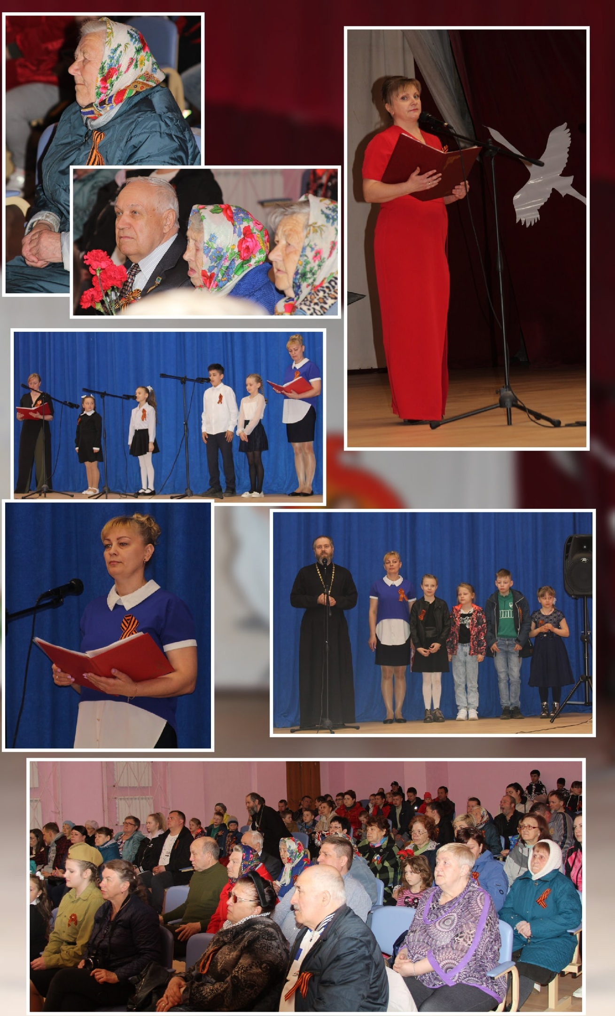
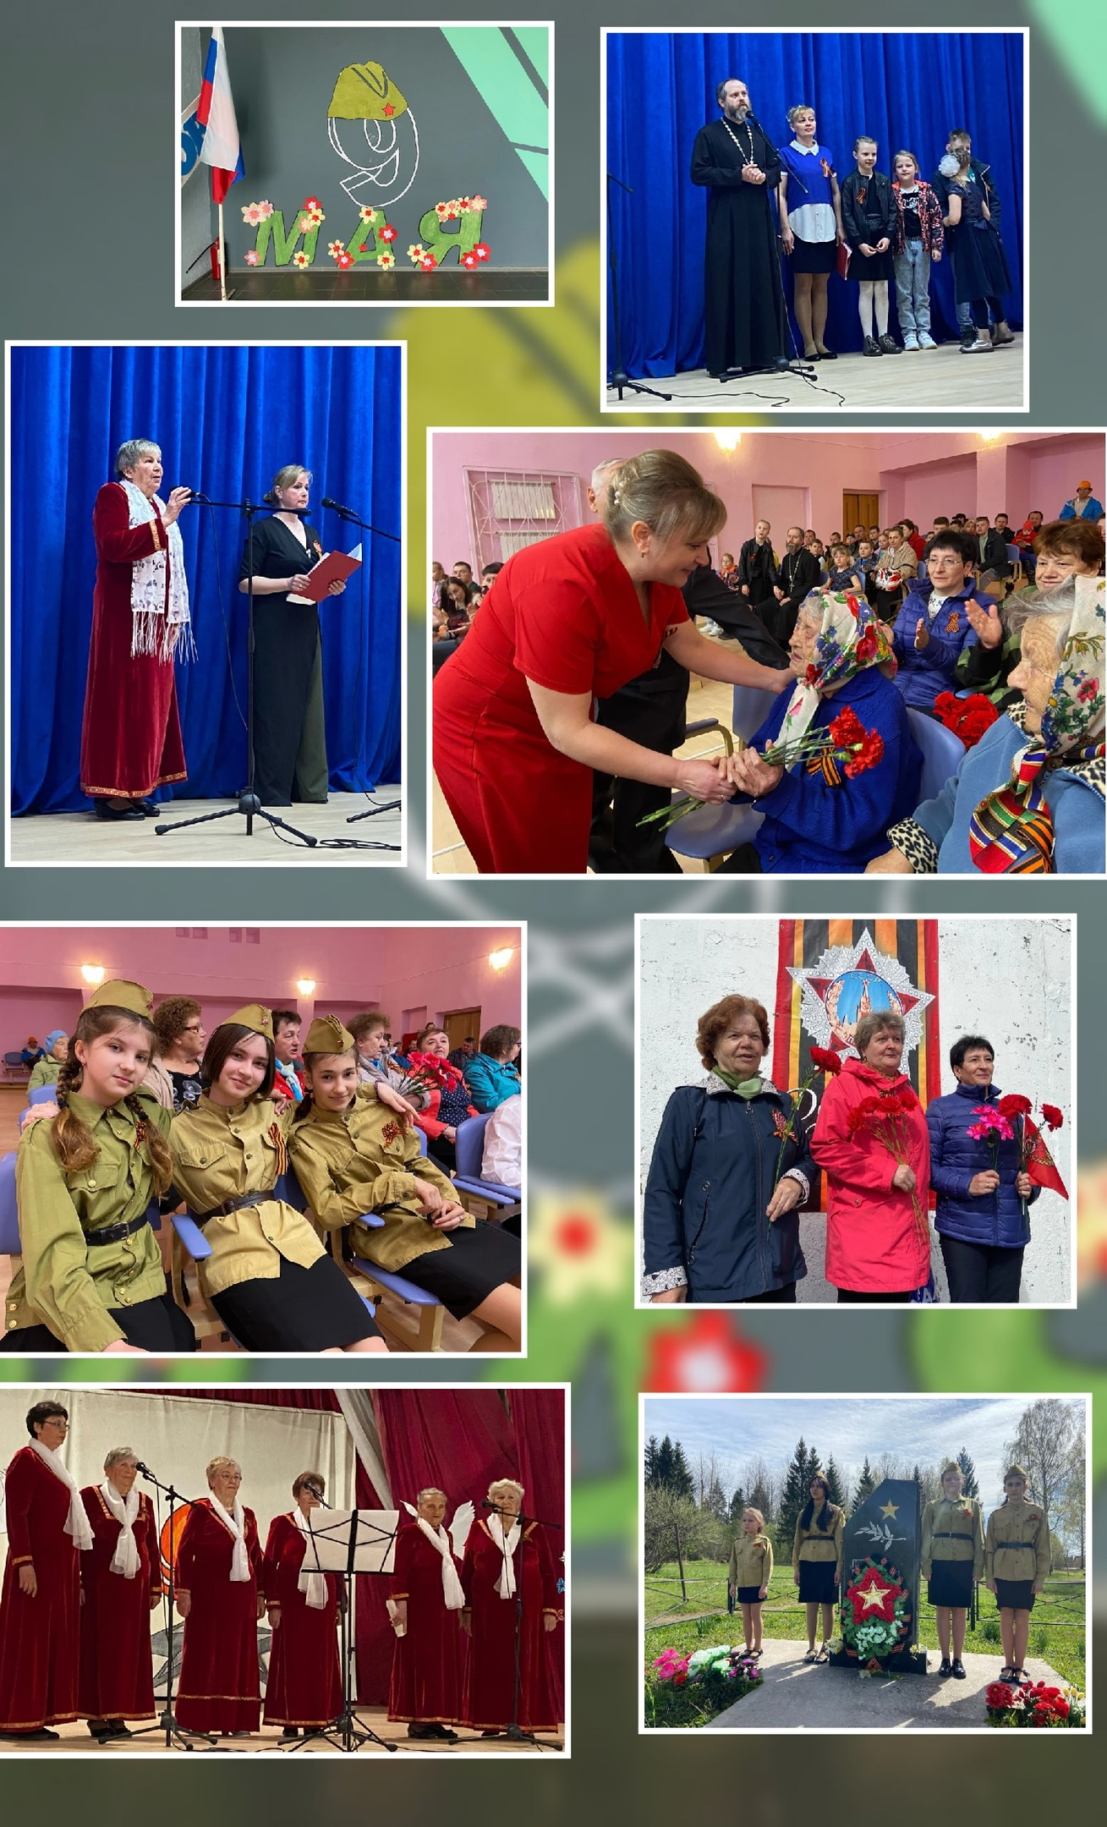
И далее в зрительном зале МБУКС "Хваловский ДЦ" прошло торжественное мероприятие " Живёт Победа в поколениях!" с концертной программой «Звенит Победой май, цветущий...». Для гостей и собравшихся зрителей были исполнены песни, прочитаны стихи, театральная группа "Звездочки"( состав: Войнова Яна, Вильховая Маша, Гудкова Татьяна, Тарушкина Катя, Кудрина Евгения, Войнова Афина, Семёнова Люба, Гаврилин Максим.
11 июня в МБУКС "Хваловский Досуговый Центр" совместно с Хваловской сельской библиотекой прошло народное гуляние «Славный праздник- День России». Для зрителей и гостей поселения на праздничном концерте выступили: Хор "Вечерок", театральный коллектив "Звездочки",

гости КСК Алексино: Судейская Ксения и Оксова Злата, а также вокально-инструментальная группа "КоктороФФ" из Санкт – Петербурга. Песни о Родине и силе духа, а также танцевальный флешмоб коллектива "Звездочки", наполненные весельем и задором, подарили гостям торжества в деревне Хвалово отличное настроение и патриотический настрой.

22 июня в Хваловской сельской библиотеке и МБУКС «Хваловский ДЦ» прошла акция «Свеча памяти». Творческие коллективы МБУКС «Хваловский ДЦ» читали стихи в память о начале Великой Отечественной Войне у «Бессмертного Полка", в период минуты молчания зажгли свечи памяти. И возложили цветы к памятному знаку погибшим воинам.

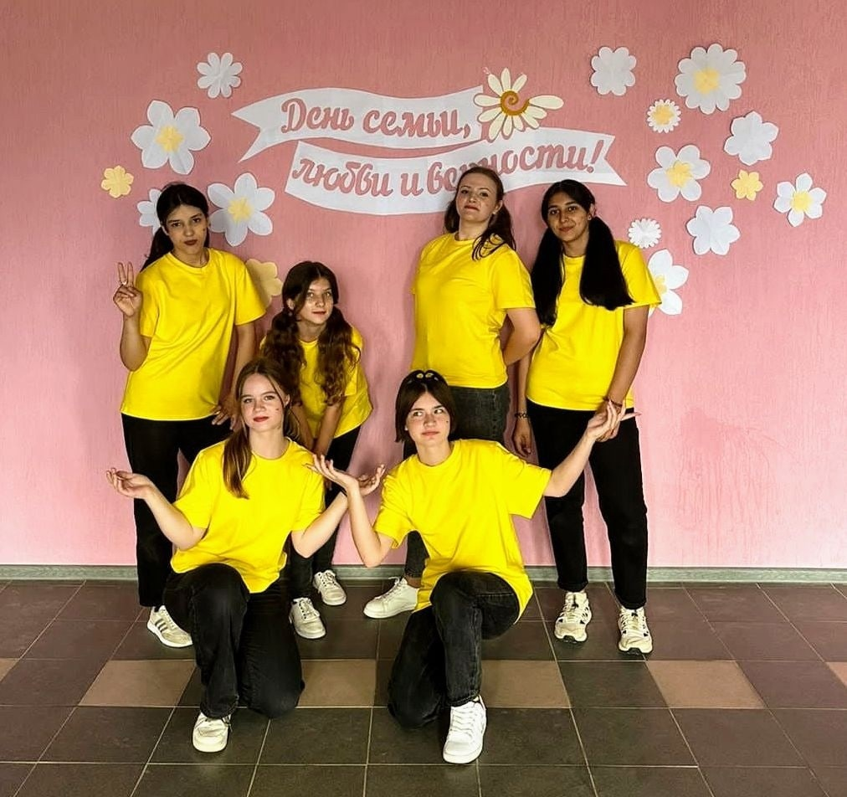
8 июля в МБУКС «Хваловский Досуговый Центр» совместно с библиотекой прошла праздничная программа "Венец всех ценностей - семья ", приуроченная Дню «Семьи, любви и верности»!

На котором чествовались многодетные семьи. И золотые семейные юбиляры.
«Спасовки»- под таким названием 19 августа 2023г. в МБУКС "Хваловский ДЦ" совместно с Хваловской сельской библиотекой прошел праздничный концерт посвященный Трем Спасам.

Новый год — любимый праздник и взрослых, и детей. Это время чудес, исполнения заветных желаний. 24 декабря в 15.00 час. в МБУКС "Хваловской ДЦ" совместно с Хваловской сельской библиотекой прошел вечер отдыха "Предновогодние посиделки.

30.12.2023 года проведена новогодняя елка для детей и подростков.
Анализируя все мероприятия, проводимые в МБУКС « Хваловский Досуговый Центр» можно отметить, что были представлены разнообразные мероприятия для всех категорий населения.
Заключительным большим мероприятием в 2023году- в ноябре в МБУКС «Хваловский Досуговый Центр» были проведены праздничные мероприятия посвященные Дню Села. Программа праздника включала в себя чествование жителей села: новорождённых, самых активных жителей деревни, хозяев лучшей усадьбы, лучших представителей учреждений и предприятий поселения. Участники художественной самодеятельности порадовали всех гостей праздничными танцевальными номерами.
Отдельно следует отметить танцевальный коллектив «Потерянная династия», который является постоянным участником всех праздников и мероприятий, радуя зрителей своими выступлениями (руководитель Кудрина Евгения Вадимовна).

При МБУКС Хваловском Досуговом Центре имеется спортивный зал, общей площадью в 135 кв. м. а также имеется тренажерная комната и комната для игры в бильярд.

На сегодняшний момент одной из проблем работы МБУКС Хваловский Досуговый центр остается отсутствие кадров, так как большая часть молодого поколения в деревне не проживает, в связи с чем возникает «кадровый голод». Для решения данной проблемы администрацией Хваловского сельского поселения размещены объявления о свободных вакансиях в газете «Провинция. Северо-Запад», на сайте муниципального образования Хваловское сельское поселение и в службе занятости. Где также указана возможность предоставления однокомнатной квартиры.

НО ТЕМ НЕ МЕНЕЕ - ПРОБЛЕМА-ОТСУТСТВИЕ КАДРОВ В МБУКС -ОСТАЕТСЯ ОСТРОЙ.

Библиотека

Хваловская сельская библиотека расположена на центральной усадьбе по адресу: 187435 Ленинградская область, Волховский район, деревня Хвалово, дом 127. Библиотека расположена в здании «Хваловского Досугового Центра» на втором этаже, занимает площадь 110 кв. м. Число посадочных мест - 16.
Доступность библиотечных услуг:

Хваловская сельская библиотека - место духовного и информационного общения пользователей. Информационные ресурсы отдела обслуживания библиотеки представлены фондом более 12 000 экз.
Важная составляющая жизни любой современной библиотеки - справочно-библиографическая деятельность, помогающая читателям оперативно подобрать необходимую литературу.
Библиотекой были проведены следующие формы библиотечной работы, используемые в целях патриотического воспитания детей и молодежи:
- Мультимедийная презентация «900 дней мужества. Блокада Ленинграда»
- 27 января
- Презентация «Ленинград в борьбе» о днях мужества и стойкости ленинградцев» 27 января.
- Вечер памяти «Блокада глазами детей» (совместно с Хваловской школой) 27 января.
- Выставка, информационный стенд ко дню Победы (совместно с ДЦ и Хваловской школой) 9 мая.
- Урок мужества, медиа-панорама «24 апреля»
- Выставка к международному дню памяти жертв фашизма (отмечается ежегодно с 1962 года) 8 сентября
- Презентация международный день освобождения узников фашистских концлагерей 11 апреля.
- Исторический час 29 июня – Памятная дата России. День партизан и подпольщиков
- Продвижение книги и чтения способствует рекламная деятельность. Суть ее на данный момент состоит в оформлении объявлений о проведении мероприятий, буклетов, о поступлении новых книг и периодических изданий.
- Так же в организации книжных выставок, в участии библиотекаря в крупных мероприятиях, проводимых совместно с работниками центра досуга.
- О мероприятиях, проводимых в Хваловской сельской библиотеке, вывешиваются афиши где указывается информация о проводимых мероприятиях в библиотеке.

Приоритетом работы библиотеки является своевременное и качественное обслуживание читателей. Библиотека занимается краеведческой и просветительской деятельностью. Регулярно проводятся тематические мероприятия, посвященные торжественным датам

Рынок труда

По данным центра занятости населения уровень регистрируемой безработицы по состоянию на начало отчетного периода составил 0,12% на конец отчетного периода составил 0,24 % от экономически активного населения. Около 200 человек уезжают на работу и учебу в другие МО (г. Санкт-Петербург, Волхов

Газификация

Акционерное общество Газпром газораспределение Ленинградской области проводит работы по объекту: « Газопровод межпоселковый от д.Алексино до д. Яхново, д.Морозово, д.Андреевщина с отводами на д.Кулаково, д.Льзи, д.Хвалово Волховского района» в настоящее время- это прокладка предварительной трассы в д.Льзи и д.Хвалово. Считаю начало положено.

Основные приоритетные задачи на 2024 год

1. Подготовка и проведение на территории Хваловского сельского поселения выборов Президента Российской Федерации 17 марта 2024года

2. Подготовка и проведение на территории Хваловского сельского поселения муниципальных выборов 8 сентября 2024года

3. Участие в программе в соответствии с областным Законом ЛО № 147-оз «О старостах сельских населенных пунктов ЛО и содействию участию населения в осуществлении местного самоуправления:

- ремонт участка дороги общего пользования местного значения в д. Кулаково от дома №14 до дома 4б.

4.Участие в программе в соответствии с Законом ЛО № 3-оз «О содействии участию населения в осуществлении местного самоуправления в иных формах на территориях административных центров муниципальных образований»

- ремонт участка дороги общего пользования местного значения в д. Хвалово от дома №99 до моста через реку Сузна.

5. Выполнение программы -борьба с борщевиком « Сосновского»;

6. Ремонт холодного водоснабжения в подвальном помещении МБУКС «Хваловский Досуговый Центр»;

7. Ремонт канализации в подвальном помещении МБУКС «Хваловский Досуговый Центр»;

8. Исполнение решения суда – установка муниципальной системы оповещения и информирования населения о ЧС на территории МО Хваловское сельское поселение.

9. Работа с ГУП « Леноблводоканал» по восстановлению нарушенного в период проведения ремонтных работ на водоводе дорожного полотна (асфальт) д.Хвалово (участок где частный жилой фонд и у МКД №3),а также бордюрного камня.

10.Установка газонного ограждения у МКД 1а д.Хвалово

11. Ремонт пешеходных мостков в д.Горка Воскресенская до автобусной остановки на трассе Н.Ладога-Вологда (болотистая местность).

Это только часть мероприятий, ещё много вопросов и проблем возникнет в течении года и нам необходимо их решать и выполнять. Надеюсь, что взаимосвязь администрации поселения и всех жителей будет еще теснее. Мне хочется, чтобы все живущие здесь понимали, что все зависит от нас самих.
Только вместе мы можем решить наши проблемы и преодолеть трудности. Огромное всем спасибо, надеюсь на совместную работу и поддержку всех жителей

Заключение

Администрация поселения выражает признательность и слова благодарности руководителям предприятий и учреждений, которые оказывали практическую помощь в организации общественных мероприятий.
Огромное спасибо Совету ветеранов за их совместную работу с администрацией на благо и развитие нашего поселения.
Хочется поблагодарить активных жителей поселения, кому не безразлична жизнедеятельность населенных пунктов, кто не только критикует, но и предлагает пути решения стоящих проблем и вопросов.
Особую признательность выражаю сотрудникам администрации за их повседневный труд, чуткое отношение к проблемам каждого жителя и участие в их решении.
Спасибо администрации района, комитетам правительства Ленинградской области за взаимопонимание и помощь в решении наших проблем.
Спасибо депутатскому корпусу поселения за наш совместный труд!

На этом отчет по результатам деятельности администрации и социально-экономическом развитии Хваловского сельского поселения за 2023 год завершен.
Прошу принять отчет к сведению.

Спасибо за внимание.

Глава администрации Т.А.Снегирева

